PRP教师审核结项检查材料

一、系统登录

进入http://uitp.sjtu.edu.cn/
点击“创新实践活动平台登录”用统一身份认证进入系统。
此处下载常用文档

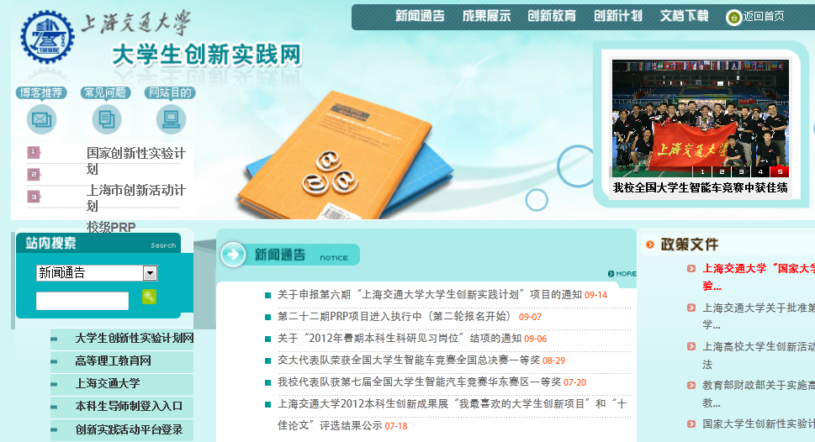
进入系统
此处随时关注通知

二、PRP教师审核结项检查材料

1、点击“结题”—“提交结题材料”—“提交结题报告”
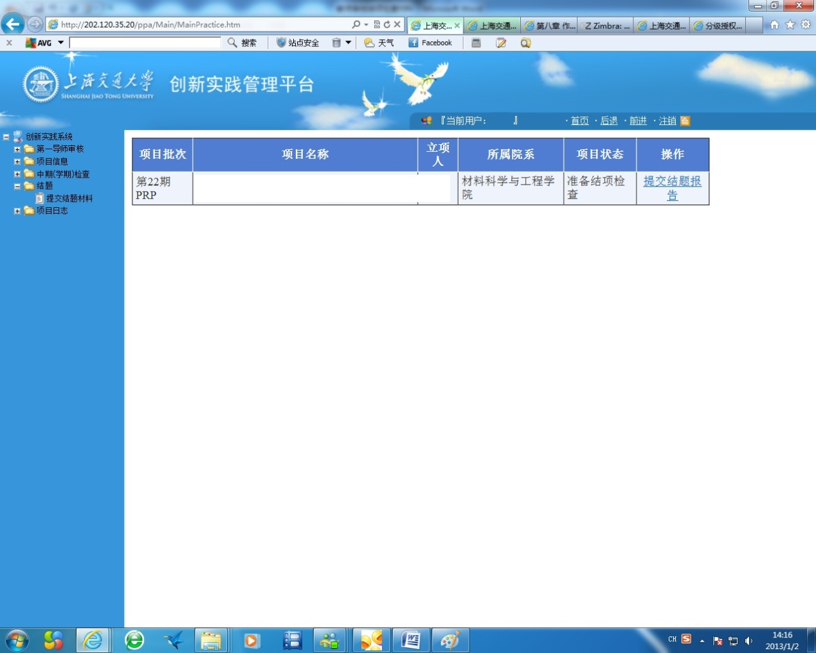

2、审核学生结题报告并填写结项材料，填写完毕后，点击“提交结题申请”
